

**Εργαστηριο δικτυων υπολογιστων**

**Εργαστηριακη ασκηση 1: Εξοικείωση με το FreeBSD και VirtualBox**





7 Μαρτιου, 2023

ΘΟΔΩΡΗΣ ΑΡΑΠΗΣ – EL18028

|  |  |
| --- | --- |
| **Ονοματεπώνυμο:** Θοδωρής Αράπης | **Ομάδα:** 3 |
| **Όνομα PC/ΛΣ:** DESKTOP-JGHL94V/ WINDOWS 10 | **Ημερομηνία:** 7/2/2023 |

**Άσκηση 1: Γνωριμία με το περιβάλλον εργασίας**

***1.1***

Η διεύθυνση IPv4 του εικονικού VirtualBox είναι 192.168.56.1.

***1.2***

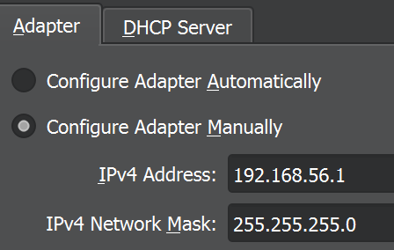Η μάσκα του τοπικού δικτύου είναι 255.255.255.0.

***1.3***

Ναι, είναι ενεργοποιημένος.

***1.4***

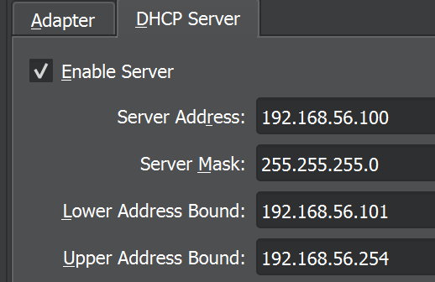Η διεύθυνση IPv4 του εξυπηρετητή είναι 192.168.56.100, ενώ η περιοχή διευθύνσεων που έχει διατεθεί για δυναμική παραχώρηση είναι: 192.168.56.101 - 192.168.56.254.

***1.5***

Εμφανίζεται η προτροπή lab@PC:~ %

***1.6***

Το αποτέλεσμα της εντολής «**man**» είναι να μας ρωτήσει ποια manual page θέλουμε να δούμε.

***1.7***

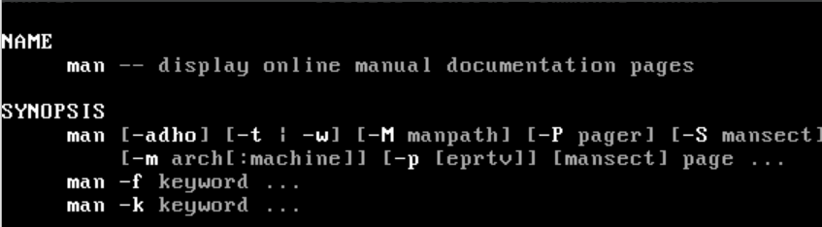Το αποτέλεσμα της εντολής «**man man**» είναι να μας εμφανιστεί το manual page για την εντολή «**man**».

***1.8***

Το αποτέλεσμα της εντολής «**man hier**» είναι να μας εμφανιστεί η προκαθορισμένη ιεραρχία του συστήματος αρχείων του FreeBSD.

***1.9***

Ο κατάλογος lib/ περιέχει κρίσιμες βιβλιοθήκες συστήματος απαραίτητες για τους καταλόγους /bin και /sb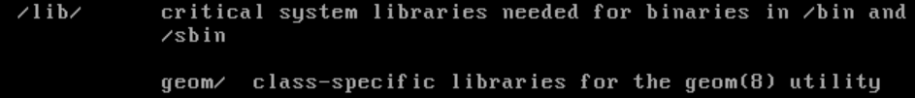in.

***1.10***

Στον κατάλογο /var/mail.

***1.11***

Περιηγούμαστε με τα εξής πλήκτρα: άνω/κάτω βελάκι, page up/down, home/end.

***1.12***

Εάν θέλουμε για παράδειγμα να αναζητήσουμε τη λέξη word, τότε θα εκτελέσουμε την εντολή «**man** **less**» ως εξής: «**man less | grep word**»

***1.13***

Επιτρέπει επιπλέον backward movement σε αντίθεση με την εντολή more.

***1.14***

Το όνομα του εικονικού μηχανήματος είναι PC.ntua.lab.

***1.15***

το όνομα χρήστη με το οποίο έχουμε συνδεθεί είναι lab.

***1.16***

Ο αριθμός ταυτότητας (uid) του χρήστη lab είναι 1001.



***1.17***

Ανήκει στην ομάδα χρηστών 0.

***1.18***

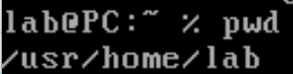Ο τρέχων φάκελος εργασίας είναι /usr/home/lab

***1.19***

Εμφανίζεται η προτροπή root@pc:~ #

***1.20***

Ο αριθμός ταυτότητας (uid) του διαχειριστή root είναι 0.

***1.21***

Ανήκει στις: wheel(0) και operator(5).

***1.22***

Είναι 0.

***1.23***

Είναι /root.

***1.24***

Αποδόθηκε η IPv4: 192.168.56.101

***1.25***

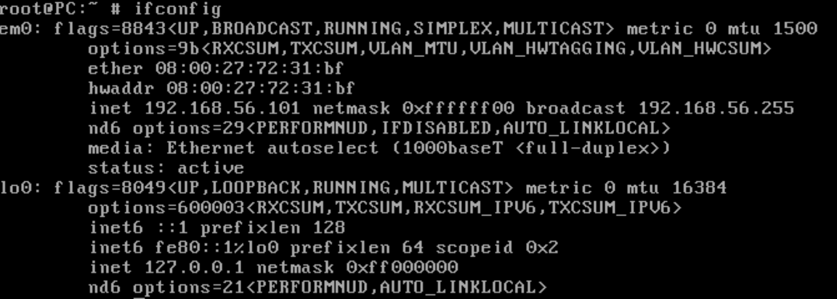Με την εντολή “**ifconfig**” βλέπουμε πως διαθέτει 2 (η loopback (lo0) δεν έχει φυσική μορφή, είναι software διεπαφή).

***1.26***

em0 MAC: 08:00:27:72:31:bf. (εντολή: “**ifconfig**”)

**1*.27***

Είναι 1Gbps (1000baseT). (εντολή: “**ifconfig**”)

***1.28***

IPv4: 192.168.56.101. (εντολή: “**ifconfig**”)

***1.29***

Μάσκα υποδικτύου σε δεκαδική μορφή: 255.255.255.0. (εντολή: “**ifconfig**”)

***1.30***

MTU: 1500. (εντολή: “**ifconfig**”)

***1.31***

Σχετικά με τις λεπτομέρειες για την loopback, με την εντολή “**ifconfig**”, βλέπουμε τα παρακάτω:

* IPv4: 127.0.0.1
* Mask: 255.0.0.0
* MTU: 16384

***1.32***

Όχι, δεν έχουν οριστεί. (εντολή: “**cat /etc/resolv.conf**”)



***1.33***

Όχι, δε μας απαντάει.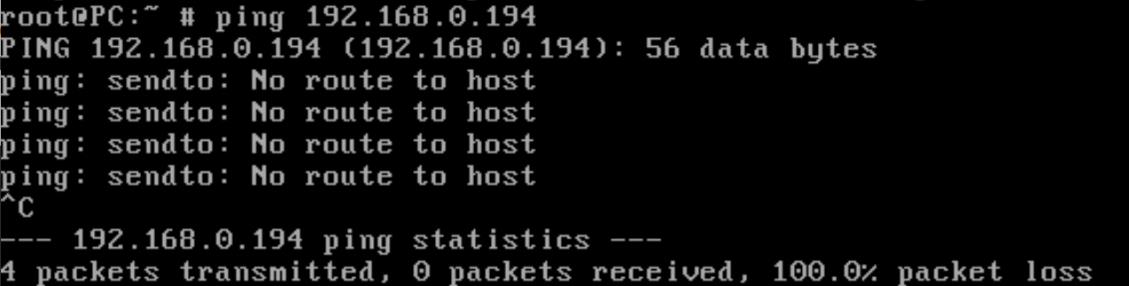

***1.34***

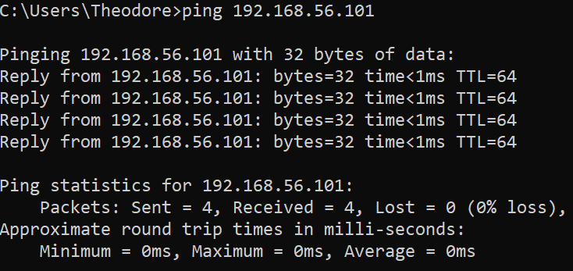Ναι, μας απαντάει.

***1.35***

Στέλνει πακέτα επ’ άπειρον, μέχρι να τη διακόψουμε εμείς, ενώ στα Windows στέλνονται μόνο 4

**Άσκηση 2: Βασικές εντολές συστήματος αρχείων**

***2.1***

Βρισκόμαστε στο φάκελο /usr/home/lab. (εντολή: “**pwd**”)

***2.2***

Εντολή: “**mkdir tmp**”

***2.3***

Αρχικά πηγαίνουμε στον φάκελο tmp με “**cd tmp**”, και στη συνέχεια κάνουμε “**mkdir** **el18028**”.

***2.4***

Εκτελούμε “**cd el18028**”.

***2.5***

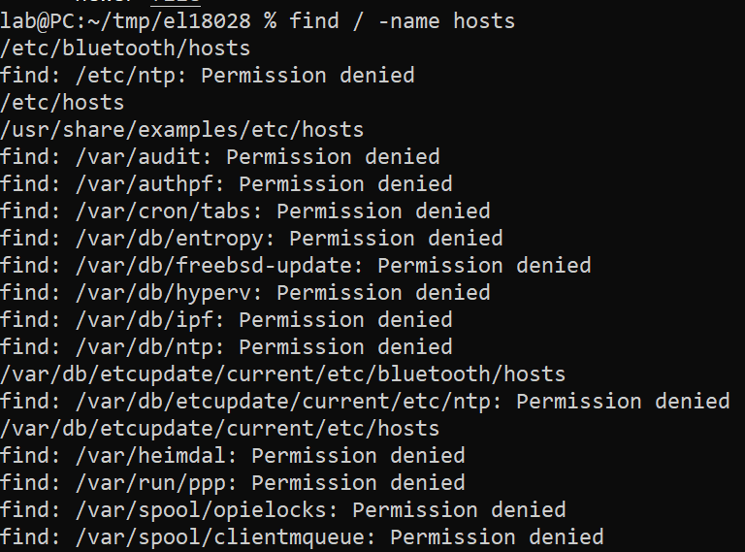Με την εντολή “**find / -name hosts**” (“/” ψάχνουμε σε ότι βρίσκεται κάτω ιεραρχικά από την κορυφή root, “-name hosts” ψάχνουμε για αρχεία με όνομα “hosts”) βρίσκουμε τα παρακάτω αρχεία με όνομα hosts:

***2.6***

Εκτελούμε την εντολή “**cp /etc/hosts .**”

***2.7***

Εκτελούμε την εντολή “**mv hosts hostsfile**”.

***2.8***

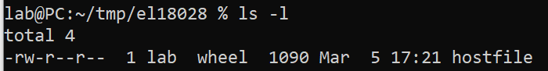Εκτελούμε την εντολή “**ls -l**”

Επομένως, ο χρήστης έχει δικαιώματα ανάγνωσης και εγγραφής (rw), η ομάδα του χρήστη δικαιώματα ανάγνωσης (r), ενώ για οποιονδήποτε άλλο έχει πρόσβαση στο αρχείο, επιτρέπεται επίσης μόνο η ανάγνωση (r).

***2.9***

Εκτελούμε “**touch test**”.

***2.10***

Εκτελούμε “**touch .hidden**”.

***2.11***

Εκτελούμε την εντολή “**ls -l /etc/services**” και βλέπουμε πως έχει μέγεθος 86128 bytes.

***2.12***

Η διαφορά των 2 εντολών είναι πως η df -h εκφράζει το output στις μονάδες Byte, Kibibyte, Mebibyte, Gibibyte κ.λπ. (δυνάμεις τους 1024), ενώ η df -H στις μονάδες Byte, Kilobyte, Megabyte, Gigabyte κ.λπ. (δυνάμεις του 1000). Εάν για παράδειγμα έχουμε έναν χώρο αποθήκευσης 500Gigabyte = 500.000Megabyte = 500.000.000Kilobyte = 500.000.000.000 bytes, τότε με την εντολή df -H θα πάρουμε ως αποτέλεσμα 500G, ενώ με την εντολή df -h θα πάρουμε ως αποτέλεσμα 465.66G (500.000.0000.000 / (1024)3, αντί του 500.000.000.000 / (1000)3 στην πρώτη περίπτωση). Για αυτό μάλιστα, εάν συνδέσουμε έναν σκληρό δίσκο στον υπολογιστή μας βλέπουμε πως αντί για 500Gigabyte που θα αναμέναμε, εμφανίζονται 465.66Gigabyte, καθώς ο υπολογισμός έχει γίνει στη βάση του 1024.

***2.13***

Εκτελούμε “**df -Η**” και βλέπουμε πως έχουμε 19GB ελεύθερα στο δίσκο.

***2.14***

Εκτελούμε “**cp /etc/services .**”.

***2.15***

Εκτελούμε την εντολή “**gzip services**”, οπότε και δημιουργείται το services.gz με μέγεθος 24.570 bytes (τρέχουμε “**ls –l**” για να βρούμε το μέγεθος).

***2.16***

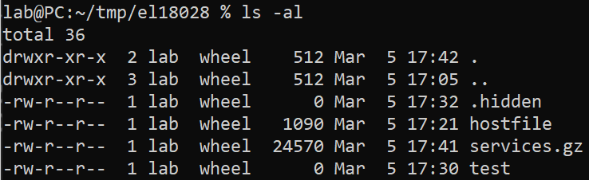Εκτελούμε “**ls –al**”.

***2.17***

Πηγαίνουμε στο φάκελο /usr και τρέχουμε την εντολή “**ls –al | grep lab**” και δεν λαμβάνουμε κανένα αποτέλεσμα. Άρα κανένα αρχείο δεν ανήκει στο χρήστη lab.

***2.18***

Όντας στον φάκελο /usr/home/lab/tmp/el18028 εκτελούμε την εντολή “**rm hostsfile test services.gz .hidden**”.

***2.19***

Όντας στον φάκελο /usr/home/lab εκτελούμε την εντολή “rm -R tmp”.

**Άσκηση 3: Επεξεργασία κειμένου, ανακατεύθυνση εντολών**

***3.1***

Η αλληλουχία βημάτων που εκτελούμε είναι η εξής:

1. Ενώ βρισκόμαστε στο φάκελο /usr/home/lab εκτελούμε “**cp /etc/hosts .**” για να αντιγράψουμε το /etc/hosts στον φάκελο /usr/home/lab.
2. vi hosts για να ανοίξουμε το hosts με τον vi editor
3. ESC για να μεταφερθούμε σε command mode εντός του editor
4. :%s /localhost/ntua-lab/ g για να αλλάξουμε κάθε localhost με ntua-lab
5. ESC για να μεταφερθούμε σε command mode εντός του editor
6. :q! για να κλείσουμε το αρχείο χωρίς να αποθηκεύσουμε τις αλλαγές

***3.2***

Εκτελούμε την εντολή “**touch filelist | ls -l /etc > filelist**” (ή εναλλακτικά, σε μία γραμμή: “**touch filelist; ls -l /etc > filelist**”)

***3.3***

Αφού εκτελέσουμε “**vi filelist**”, διαγράφουμε την πρώτη γραμμή (“**:1d**”), και στη συνέχεια, αφού αποθηκεύσουμε με “**:wq**” βλέπουμε πως μας εμφανίζεται στο τέλος του αρχείου η παρακάτω γραμμή:

Επομένως, το νέο πλήθος γραμμών και χαρακτήρων του filelist είναι πλέον 104 και 6.132 αντίστοιχα.

***3.4***

Διαγράψαμε τη γραμμή που έλεγε “total 808”. Όπως διαβάζουμε από το documentation της ls, ο αριθμός αυτός αφορά το πλήθος των blocks που χρησιμοποιούνται από το filesystem από τα αρχεία που υπάρχουν στο directory που του δώσαμε ως όρισμα (στο /etc εν προκειμένω).

***3.5***

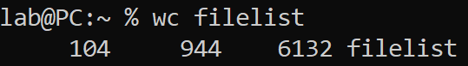Με την εντολή “**wc filelist**” βλέπουμε πως το αρχείο αποτελείται από 104 γραμμές, 944 λέξεις και 6.132 χαρακτήρες.

***3.6***

Εκτελούμε την εντολή “**ls -l /etc | wc -l**”, οπότε και μας εμφανίζεται ο αριθμός 105, και αφαιρώντας 1 για την πρώτη γραμμή που δεν αναπαριστά αρχείο, λαμβάνουμε το επιθυμητό πλήθος (μη κρυφών) αρχείων, ίσο με 104.

***3.7***

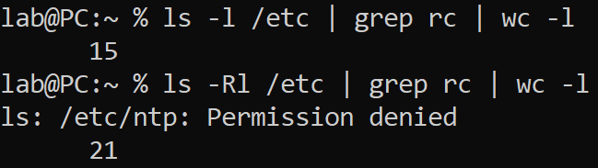Εκτελούμε την εντολή “**ls -l /etc | grep rc | wc -l**” ως lab user και λαμβάνουμε ως αποτέλεσμα 15, αποτέλεσμα που αφορά αρχεία φακέλους/αρχεία που είναι ακριβώς μέσα στο /etc και όχι σε κάποιον υποφάκελο. Εκτελώντας “**ls -l -R /etc | grep rc | wc -l**” λαμβάνουμε ως αποτέλεσμα 21, αλλά και μήνυμα για αδυναμία πρόσβασης στο αρχείο /etc/ntp. Το αποτέλεσμα αυτό αφορά ολόκληρο το “δένδρο” καταλόγων και αρχείων κάτω από το /etc και όχι μόνο το πρώτο επίπεδο όπως πριν. Εκτελώντας ως root την εντολή “**ls -l -R /etc | grep rc | wc -l**” λαμβάνουμε 21 χωρίς το μήνυμα αδυναμίας πρόσβασης όπως πριν, επομένως το αποτέλεσμα είναι 21.

**Άσκηση 4: Βασικές πληροφορίες συστήματος**

***4.1***

Εκτελούμε“**cat /var/run/dmesg.boot | grep CPU**”.

***4.2***

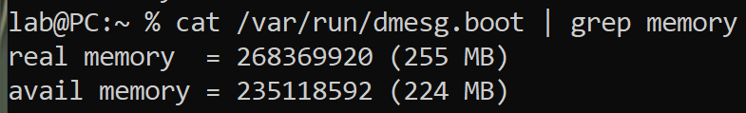Εκτελούμε“**cat /var/run/dmesg.boot | grep memory**”.

***4.3***

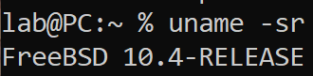Εκτελούμε“**uname –sr**”.

***4.4***

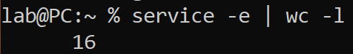Εκτελούμε“**service -e | wc –l**”.

***4.5***

Με την εντολή “**ps aux**”.

***4.6***

Εκτελώντας “**ps aux | grep syslogd**” μας εμφανίζεται αποτέλεσμα που σημαίνει πως εκτελείται η syslogd.



***4.7***

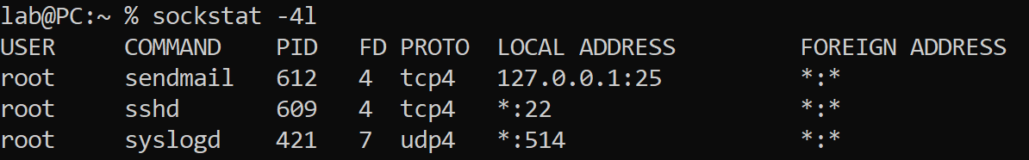Με την εντολή “**sockstat -4 -l**”.

***4.8***

Με την εντολή “**top**”.

***4.9***

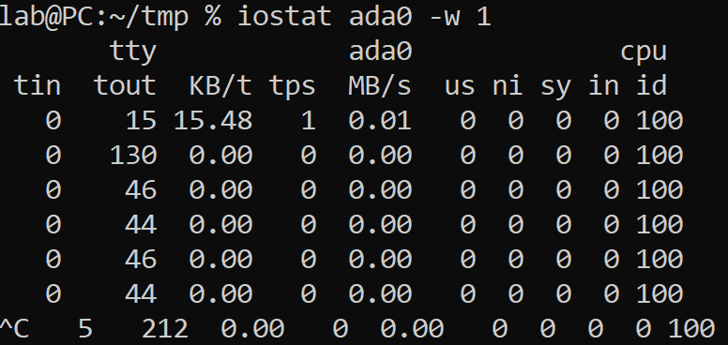Με την εντολή “**iostat ada0 –w 1**” βλέπουμε τα παρακάτω:

Αναλυτικά, οι στήλες δείχνουν:

* **tin**: χαρακτήρες που διαβάστηκαν από το terminal
* **tout**: χαρακτήρες που γράφτηκαν στο terminal
* **KB/t**: Kilobytes ανά transfer
* **tps**: transfers ανά second
* **us**: %cpu time σε user mode
* **ni**: %cpi time σε user mode που αξιοποιείται σε niced διεργασίες
* **sy**: %cpu time σε system mode
* **in**: %cpu time σε interrupt mode
* **id**: %cpu time σε idle mode

***4.10***

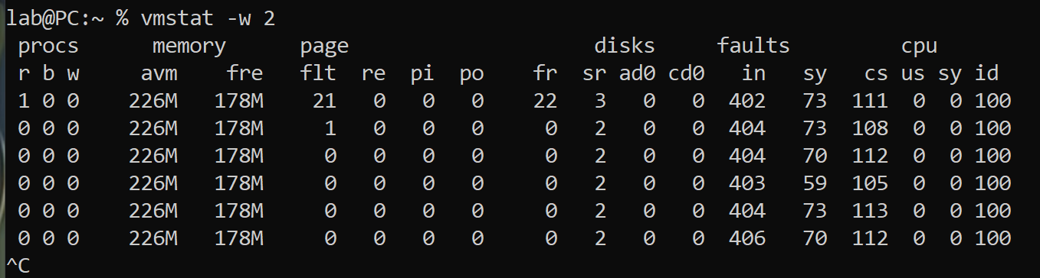Με την εντολή “**vmstat -w 2**”.

**Άσκηση 5: Πρόσβαση ως root**

***5.1***

Για λόγους ασφαλείας απαγορεύεται η πρόσβαση ως root μέσω ssh, καθώς εάν επιτρεπόταν θα μπορούσε κάποιος να δοκιμάσει με brute force πιθανούς κωδικούς μέχρι να καταφέρει να συνδεθεί με πλήρη δικαιώματα.

***5.2***

Με την εντολή “**hostname**” βλέπουμε πως το όνομα του εικονικού μηχανήματος είναι “PC.ntua.lab”. Από το documentation της hostname, διαβάζουμε ότι το hostname μπορεί να το αλλάξει μόνο ο superuser δίνοντας κατάλληλο όρισμα στο script /etc/rc.d/hostname κατά το boot time, επομένως ο lab user δε μπορεί να αλλάξει το όνομα σε virtualmachine.

***5.3***

Εκτελούμε την εντολή “**ping -c 5 -i 2 192.168.56.100**”.

***5.4***



Για χρόνους ενδιάμεσης παύσης μικρότερους από 1 δευτερόλεπτο έχει δικαίωμα μόνο ο root.

***5.5***

Μπορούμε να επιτύχουμε τα παραπάνω όντας root user.

***5.6***

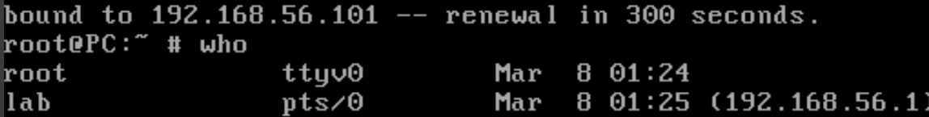Με την εντολή “**who**” βλέπουμε πως συνδεδεμένος είναι ένας χρήστης lab και ένας χρήστης root.

***5.7***

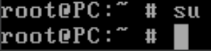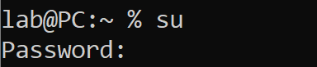Εκτελώντας την εντολή “su”, εάν έχουμε ήδη δικαιώματα διαχειριστή δε γίνεται τίποτα, ενώ εάν δεν έχουμε τέτοια δικαιώματα μας ζητείται κωδικός, ώστε να γίνουμε root.

***5.8***

Κάνοντας “cat /var/log/auth.log” ως lab λαμβάνουμε μήνυμα σφάλματος “Permission denied”, ενώ ως root λαμβάνουμε έναν κατάλογο σχετικά με τα login που πραγματοποιήθηκαν, οπότε βλέπουμε αν κάποιος έχει αποκτήσει δικαιώματα root.

***5.9***

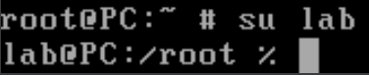Όντας root χρήστης στο εικονικό μηχάνημα, εκτελούμε “su lab”, οπότε και γινόμαστε απλός χρήστης χωρίς αυξημένα δικαιώματα χωρίς να μας ζητηθεί κωδικός κατά την αλλαγή. Αυτό δικαιολογείται από το γεγονός πως ο root είχε ήδη περισσότερο δικαιώματα από τον lab, οπότε τα δικαιώματα του lab στα οποία θα έχει πρόσβαση πλέον ο root είναι υποσύνολο αυτών που ήδη είχε, επομένως δε τίθεται θέμα ασφαλείας.

**Άσκηση 6: Μεταφορά αρχείων**

***6.1***

Χρησιμοποιώντας κατάλληλα τις εντολές “cd” και “lcd” μεταβαίνουμε στους φακέλους /usr/home και c:\Users\Username\Downloads του απομακρυσμένου και του τοπικού μηχανήματος αντίστοιχα. Στη συνέχεια εκτελούμε την εντολή “**get -r lab C:\Users\Username\Downloads\tmp**”, ώστε να κατεβάσουμε όλο τον φάκελο lab του απομακρυσμένου μηχανήματος στον φάκελο tmp κάτω από το downloads του τοπικού μηχανήματος.

***6.2***

Όντας στο directory C:\Users\Username\Downloads\tmp του τοπικού μηχανήματος, εκτελούμε διαδοχικά “**get /etc/hosts**” και “**get /etc/rc.conf**”.

***6.3***

Όντας στο /usr/home/lab του remote μηχανήματος, εκτελούμε την εντολή “**mkdir tmp**”.

***6.4***

Αρχικά, μεταφερόμαστε στο /usr/home/lab του remote μηχανήματος με κατάλληλη χρήση της εντολής cd. Αντίστοιχα, μεταφερόμαστε στον φάκελο Downloads του τοπικού μηχανήματος. Εκεί, εκτελούμε την εντολή “**put -r tmp**” .

***6.5***

Όντας στον φάκελο /usr/home/lab/tmp, εκτελούμε την εντολή “**rm \***” και διαγράφονται όλα τα αρχεία που περιέχονται στον φάκελο tmp στο εικονικό μηχάνημα.

***6.6***

Δεν περιέχει υποφακέλους.

***6.7***

Δεν περιέχει υποφακέλους.

***6.8***

Με χρήση του psftp, όντας στον φάκελο /usr/home/lab, εκτελούμε την εντολή “**rmdir tmp**” και διαγράφεται ο φάκελος tmp.

***6.9***

Όντας στο C:\Users\Username\Downloads του local μηχανήματος, εκτελούμε την εντολή “**get -r /etc C:\Users\Username\Downloads\etc**”, ώστε να αντιγράψουμε τον φάκελο /etc (remote) στο etc (local).

***6.10***

Η μεταφορά δεν ολοκληρώνεται, καθώς κατά το κατέβασμα των αρχείων, προηγείται το άνοιγμα καθενός εξ αυτών (open(“etc/filename”), το οποίο και αποτυγχάνει σε ορισμένα λόγω περιορισμένων δικαιωμάτων.

***6.11***

Αρχικά, μεταφερόμαστε κατάλληλα στο /usr/home/lab. Εκεί, εκτελούμε “**mkdir remote_etc**”, ώστε να δημιουργήσουμε τον φάκελο όπου θα αντιγράψουμε το etc από το Download directory του τοπικού μας μηχανήματος. Στη συνέχεια, κάνουμε “**put -r etc remote_etc**”.

***6.12***

Εκτελούμε “**rename remote_etc tmp**”.

***6.13***

Δοκιμάζοντας να κάνουμε “**rm \***” εντός του φακέλου tmp, παρατηρούμε πως δε μπορούμε να διαγράψουμε κάποια από τα αρχεία (Permission denied).

***6.14***

Δεν μπορούμε να διαγράψουμε απευθείας τον φάκελο tmp γιατί περιέχει υποφακέλους γι αυτό και λαμβάνουμε Permission denied. Πρέπει, λοιπόν, να διαγράψουμε τα περιεχόμενα των υποφακέλων και ύστερα να διαγράψουμε κι αυτούς με τις εντολές “**rm \***” και “**rmdir directory**” αντίστοιχα.